Münster kommt … eine reizvolle Partie

(VCW / Wiesbaden / 03.01.2025) Die Fans des VC Wiesbaden dürfen sich zum Jahresbeginn auf zwei Heimspiele in Folge freuen. Am familienfreundlichen Sonntag, 05.01.2025, beginnt das Match der 1. Volleyball Bundesliga Frauen gegen den USC Münster bereits um 16:00 Uhr in der Sporthalle am Platz der Deutschen Einheit. Am 11.01.2025 (Samstag, 19:00 Uhr) treten die VCW-Athletinnen dann hier gegen SC Potsdam an.
Während sich die Hessinnen nach sechs aufeinanderfolgenden Liga-Niederlagen am 28.12.2024 mit einem weitgehend überzeugenden 3:1-Sieg bei Tabellenletzten Schwarz-Weiß Erfurt aus dem Jahr 2024 verabschiedeten, war der Vorletzte USC Münster tags darauf beim 0:3 in Potsdam chancenlos. 56 Minuten dauerte die Partie nur, im zweiten Satz gelangen den Münsteranerinnen gerade Mal zehn Punkte. Sechs markierte Nationalspielerin Luisa van Clewe (Mittelblock) über die drei Abschnitte hinweg – und damit war sie die Erfolgreichste … Die silberne MVP-Medaille ging an Kapitänin Elena Kömmling (Außenangriff).
Der VCW wird am Sonntag zum zweiten Mal vom neuen Chefcoach Tigin Yağlioğlu betreut. Der gebürtige Münsteraner und seine Athletinnen werden die „Green Kalinen“ aber keineswegs unterschätzen, schließlich musste man beim USC im Viertelfinale des DVV-Pokals am 23.11.2024 nach enttäuschender Leistung die Segel streichen. Damit war die riesige Chance auf das Halbfinale oder gar das Endspiel vertan. Weil einige Favoriten bereits aus dem Rennen waren (auch Vorjahressieger Allianz MTV Stuttgart), machte der USC seinen Traum wahr: Im Halbfinale bezwang man am 17.12.2025 die Ladies in Black Aachen daheim glatt mit 3:0 und steht nun nach 19 Jahren wieder im Pokalfinale. Das steigt am 02.03.2025 in der Mannheimer SAP-Arena vor rund 10.000 Zuschauern. Die USC-Fans warten sehnlichst auf den 10.01.2025 … dann können sie Karten für ihren Block ordern.
In der 1. Volleyball Bundesliga gab es dagegen für das Team von Matthias Pack (Österreich) bisher noch keine echten Highlights zu vermelden. Nach 13 Spielen stehen neun Punkte auf dem Konto (zwölf gewonnene Sätze, drei Siege) – damit ist der USC Achter. Die Ladies in Black Aachen haben als Tabellensiebte bereits 14 Punkte ergattert (vier Siege). Die Wiesbadenerinnen rangieren auf dem sechsten Platz (fünf Siege, bei einer Begegnung mehr). Bei einem Sieg gegen Münster könnte der VCW sich wieder auf den fünften Rang schieben … falls der VfB Suhl Lotto Thüringen gegen den Tabellenführer Dresdner SC klar verlieren sollte. Dieses Spiel läuft bereits am Samstag (19:00 Uhr).
Statistik
Wiesbadens Spielerinnen wollen am Sonntag ihre ansteigende Formkurve weiterführen – und mit einem Sieg Celine Jebens den Geburtstag veredeln: Die Diagonale wird an diesem Tag 21 Jahre. Sie wurde bisher fünf MVP-Medaillen bedacht (zweimal Gold, dreimal Silber). Und sie ist die Zweitangriffsfreudigste der Liga (502 Attacken, 184 Angriffspunkte). Nur Dresdens Diagonale Marta Kamēlija Levinska (Lettland) liegt vor ihr (434/204). Münsters Diagonale Mia Kirchhoff belegt in diesem Liga-Ranking den fünften Platz (415/159). Bei den USC-Blockpunkten ist Niederländerin Marije ten Brinke zu beachten (Liga-Sechste, 22 Punkte); Wiesbadens Rachel Gomez (USA) liegt auf dem geteilten zehnten Platz (19).

STATEMENTS
Tigin Yağlioğlu: „Ob die Begegnung besondere Bedeutung für mich hat? Jein! Als gebürtiger Münsteraner und angesichts der langen USC-Volleyballgeschichte meiner Familie ist diese Konstellation natürlich schon reizvoll. Und wie es der Zufall so will, stehe ich am Sonntag das erste Mal in einer Heimpartie als VCW-Verantwortlicher an der Seitenlinie. Aber: Ich blicke darauf, wie auf ein normales Bundesligaspiel, das ich unbedingt gewinnen will. Für uns geht es darum, jetzt auch wieder vor eigenem Publikum zu siegen. Dafür brauchen wir die Unterstützung der Fans. Wir wollen uns allesamt als kraftvolle Einheit in unserer Arena präsentieren.“
Adriana Wełna (Zuspiel): „Ich freue mich, dass wir gegen Münster nun daheim spielen, und natürlich wollen wir beweisen, dass die Pokalniederlage ein Ausrutscher war, wenn auch ein bitterer. Unser Sieg in Erfurt hat uns viel Auftrieb gegeben. Da hat schon viel geklappt, was wir uns vorgenommen hatten. Jede Mannschaft trachtet danach, Stabilität bzw. ein hohes Niveau über alle Sätze hinweg aufrechtzuerhalten, aber das ist schwer. Für uns ist vor allem wichtig, in erfolgskritischen Situationen die richtigen Lösungen parat zu haben und nach Rückständen kämpferisch und mutig zu agieren. Das wollen wir Sonntag zeigen.“
Christopher Fetting (VCW-Geschäftsführer): „Spiele am Sonntagnachmittag bieten die Möglichkeit, auch neue Zuschauer für uns und unseren attraktiven Sport zu begeistern. Und für alle VCW-Heimspiele gilt ab sofort eine neue kinderfreundliche Ticketregelung.“
Neu: Zwei Kinder kostenlos zum VCW
Seit Jahresbeginn gelten neue Ticketkonditionen für die VCW-Heimspiele der laufenden Saison 2024/2025. Wer ein Ticket zum Normalpreis kauft, hat ab sofort die Möglichkeit, bis zu zwei Kinder (bis einschließlich 13 Jahre) kostenlos in die Halle am Platz der Deutschen Einheit mitzunehmen.

TERMINE
1. Volleyball Bundesliga Frauen
5. Januar 2025 (Sonntag, 16:00 Uhr)
VCW – USC Münster
(Wiesbaden, Sporthalle am Platz der Deutschen Einheit)
11. Januar 2025 (Samstag, 19:00 Uhr)
VCW – SC Potsdam
(Wiesbaden, Sporthalle am Platz der Deutschen Einheit)
25. Januar 2025 (Samstag, 17:15 Uhr)
SSC Palmberg Schwerin – VCW
(Schwerin, Palmberg-Arena)
29. Januar 2025 (Mittwoch, 19:30 Uhr)
VCW – Ladies in Black Aachen
(Wiesbaden, Sporthalle am Platz der Deutschen Einheit)

Tickets: Veranstaltungen von VC Wiesbaden | vivenu
Die Spiele der 1. Volleyball Bundesliga werden live und on-Demand auf der Streaming-Plattform DYN übertragen.

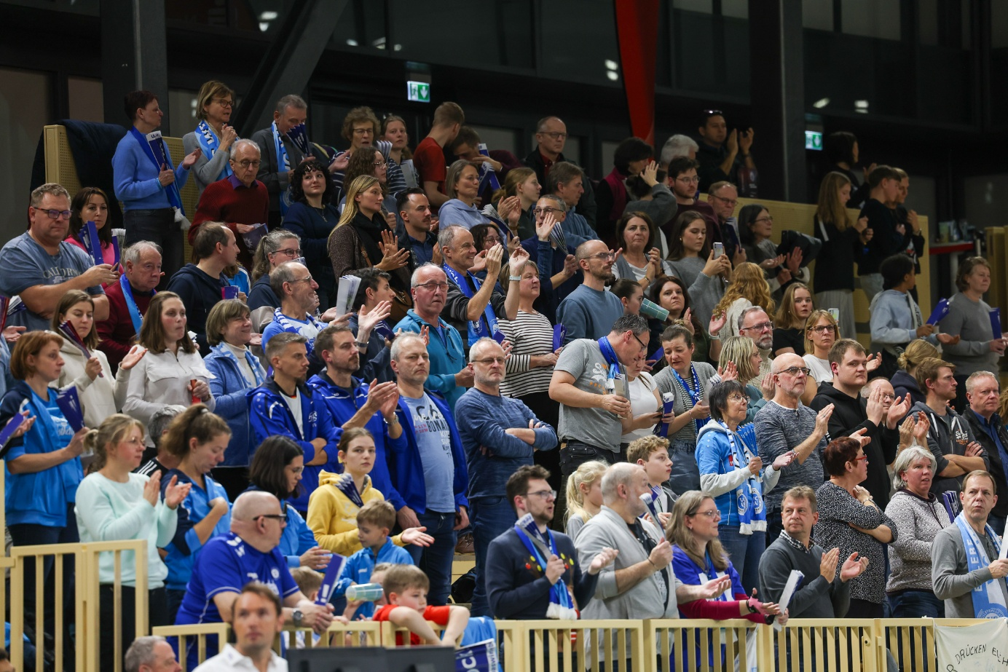
Foto: Detlef Gottwald | www.detlef-gottwald.de

Über den VC Wiesbaden
Der 1. Volleyball-Club Wiesbaden e.V. wurde 1977 gegründet und ist spezialisiert auf Frauen- und Mädchenvolleyball. Die professionelle Damen-Mannschaft ist seit 2004 ohne Unterbrechung in der
1. Volleyball-Bundesliga vertreten und spielt ihre Heimspiele in der Sporthalle am Platz der Deutschen Einheit, im Herzen der hessischen Landeshauptstadt. Die bislang größten sportlichen Erfolge des VC Wiesbaden sind der Einzug in das DVV-Pokalfinale in der Saison 2012/2013 und 2017/2018 sowie die Deutsche Vizemeisterschaft in der Saison 2009/2010. Auch die erfolgreiche Nachwuchsarbeit ist Teil des VCW. Aktuell bestehen über 30 Nachwuchs-Teams, die in den vergangenen Jahren zahlreiche Titel bei überregionalen Volleyball-Meisterschaften sowie im Beachvolleyball erkämpften. Als Auszeichnung dafür erhielt der VC Wiesbaden im Jahr 2016 das „Grüne Band“ des Deutschen Olympischen Sportbundes (DOSB). Der VC Wiesbaden ist Lizenzgeber der unabhängigen VC Wiesbaden Spielbetriebs GmbH, die die Erstliga-Mannschaft stellt. Der Verein ist zudem Mitglied der Volleyball Bundesliga (www.volleyball-bundesliga.de) sowie des Hessischen Volleyballverbands (www.hessen-volley.de). Das Erstliga-Team wird präsentiert von dem Platin-Lilienpartner ESWE Versorgung (www.eswe.com).
Text- und Bildmaterial stehen honorarfrei zur Verfügung – beim Bild gilt Honorarfreiheit ausschließlich bei Nennung des Fotografen. Weitere Pressemitteilungen und Informationen unter: www.vc-wiesbaden.de

